REQUERIMENTO nº 232/2017

Súmula: Solicita informações do Executivo junto ao Órgão competente, se consta no cronograma da municipalidade a implantação de uma Academia ao Ar Livre, no Jardim Vitápolis.

REQUEIRO à Mesa, depois de ouvido o Douto Plenário na forma regimental vigente, que seja oficiado o Excelentíssimo Senhor Ygor Soares Ebert, Prefeito Municipal, para que verifique junto ao Órgão competente se consta no cronograma da municipalidade a implantação de uma Academia ao Ar Livre no Jardim Vitápolis.

Justificativa

Senhor Presidente:-
Senhores Vereadores:-
Senhoras Vereadoras:-

O presente requerimento refere-se a uma solicitação feita pelos munícipes locais a este legislador. As academias ao ar livre estimulam a prática de atividades físicas em todas as idades, uma vez que o foco das mesmas é fortalecer, alongar, relaxar, dar agilidade e promover a flexibilidade de boa parte dos músculos do corpo humano. A grande vantagem das academias ao ar livre é garantir saúde sem exigir grande esforço e com baixo custo aos cofres públicos e, principalmente, ao munícipe. Consideremos ainda que, a academia ao ar livre é atrativa, contribuindo assim para o combate do sedentarismo, ajudando na promoção da saúde da população.
Neste sentido, é útil relembrar os estudos da Organização Mundial da Saúde, segundo os quais cada dólar investido em esporte economiza três dólares com gastos futuros em saúde. Se enquadram neste estudo as doenças decorrentes do sedentarismo e sobrepeso, em muito reduzidas com a prática rotineira de atividades físicas e mesmo brincadeiras leves, porém responsáveis pela queima de calorias e aumento da agilidade, flexibilidade e resistência cardiopulmonar.
Logo, os recursos empregados na construção ou manutenção de playgrounds ou academias ao ar livre não podem ser vistos como gastos, mas como investimentos.

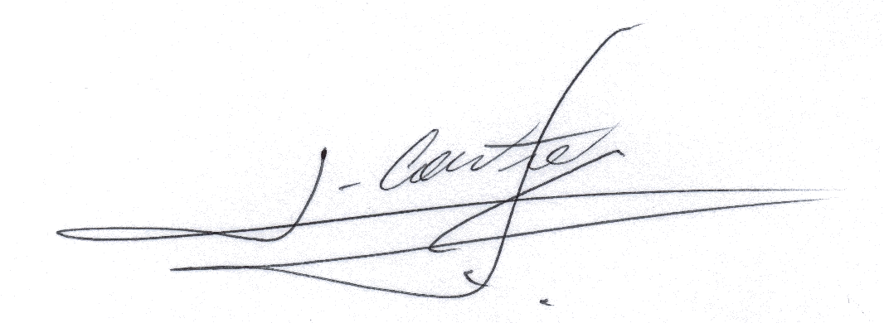
Sala das Sessões Bemvindo Moreira Nery, 02 de janeiro de 2017.

_____________________________
Vereador
Adriano Camargo Antonio
(Gordo Cardoso) PSDB
gordocardoso@hotmail.com

